第四节 物态变化中的能量交换
基础夯实
1．下列属于熔化的是( )
A．糖放在水中后逐渐化成了糖水
B．夏天放棒冰的杯子外壁有小水珠
C．露水的形成
D．棒冰变成了糖水
答案：D
解析：糖放在水中形成糖水这是化学上在水分子和糖分子共同作用下的溶解，熔化是由温度造成的固态变液态，放棒冰的杯子外壁的小水珠是液化形成的，露水的形成是液化现象。
2．(2012·德州模拟)水的凝固点是0℃，如果把0℃的冰放到0℃的房间里，则( )
A．冰一定会熔化
B．冰一定不会熔化
C．冰可能熔化，也可能不熔化
D．条件不足无法判断
答案：B
解析：冰是晶体，它的熔化需满足两个条件，温度达到熔点0℃，还要继续吸收热量。0℃的冰不能从0℃的环境里吸收热量，故不能熔化。
3．为了浇铸一个铜像，使用的材料是铜，则此过程的物态变化是( )
A．一个凝固过程 B．一个熔化过程
C．先熔化后凝固 D．先凝固后熔化
答案：C
解析：浇铸铜像必须将铜先化铜水浇入模子，待冷却后才能成为铜像。
4．用吹风机的热风吹一支蘸了酒精的温度计时， 温度计的示数( )
A．先降低后升高 B．先升高后降低
C．一直降低 D．一直升高
答案：A
解析：开始时，温度计上的酒精汽化，带走热量，使温度降低，故示数降低；酒精完全汽化后，温度计在热风作用下温度升高，A正确。
5．如图是某种晶体的熔化图象，下列说法中正确的是( )
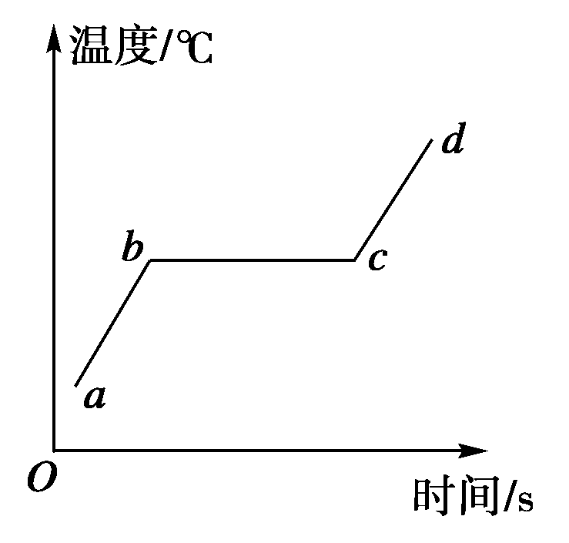

A．ab段是吸热过程，cd段是放热过程
B．ab、bc、cd三段都是吸热过程
C．ab段物质处于固态，bc和cd两段处于液态
D．bc段是晶体熔化过程
答案：BD
解析：这是晶体的熔化图象，图中所示三段过程中要一直吸收热量，故B项正确；ab、bc、cd三阶段中，ab段是固体，bc段是熔化过程，固、液共存，故C错，D正确。
6．我们常把闯入大气层飞落到地球的天体碎块称为陨石(下图)。陨石在空中飞行时会发出耀眼的光芒。2009年1月27日，新华社上海电，我国南极考察队历尽艰辛从南极采集的陨石中已有683块披上“国际户口”。这些陨石是人类认识茫茫宇宙的“探针”，极具科学价值。
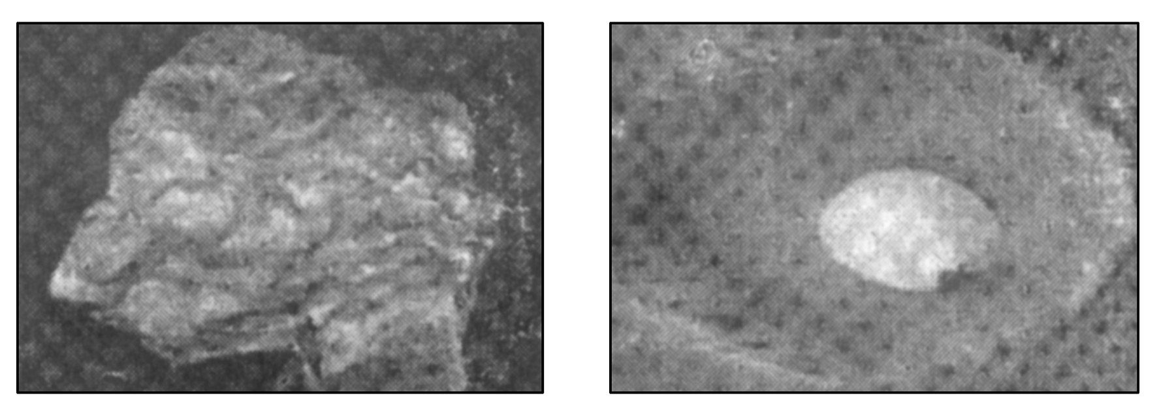
陨石在空中飞行时为何会发光？
答案：陨石不易传导热，在高速穿过大气层时，陨石与大气摩擦产生的热来不及向内部传递，陨石表面温度很高而发光。
7．100℃的水蒸气烫伤比100℃的水烫伤更为严重，为什么？
答案：100℃的水蒸气本身温度已经很高，当它遇到相对冷的皮肤还会液化放出热量，所以被100℃的水蒸气烫伤比100℃的水烫伤更为严重。
8．冬季在菜窖里放上几桶水，可以使窖内的温度不致降低得很多，防止把菜冻坏。这是什么道理？如果在窖内放入m＝200kg，t₁＝10℃的水，试计算这些水结成0℃的冰时放出的热量相当于燃烧多少千克干木柴所放出的热量？(木柴的燃烧值约为k＝1.26×10⁴kJ/kg，冰的熔化热取λ＝3.35×10⁵J/kg)
答案：6kg
解析：因为水降温并结冰的过程中将放出热量，所以窖内温度不会太低。
设这些水结成0℃的冰时放出的热量为Q，则

Q＝mλ＋mcΔt＝200×3.35×10⁵J＋200×4.2×10³×10J＝7.54×10⁷J
设燃烧M千克干木柴可以释放出这么多的热量Q＝Mk，即M＝Q/k＝7.54×10⁷/1.26×10⁷kg＝6kg。
能力提升
1．某兴趣小组以相同的烧杯盛等量的水，用相同的热源同时加热，甲杯为隔水加热，乙杯为隔油加热，丙杯为隔沙加热，加热一段时间后，测得烧杯外物质的温度分别为水温100℃、油温300℃、沙温600℃，且观察到乙、丙两烧杯中的水呈沸腾状态，则三杯水的温度高低顺序为( )
A．甲>乙>丙 B．甲<乙<丙
C．甲<乙＝丙 D．甲＝乙＝丙
答案：D
解析：甲杯外水温为100℃，所以甲杯中的水温也为100℃，乙、丙两烧杯外的物质温度虽然分别达到了300℃和600℃，但由于两烧杯中的水呈沸腾状态，所以两烧杯中的水温也同为100℃，D正确。
2．如图所示的压力锅，锅盖上的排气孔截面积约为7.0×10^{－6}m²，限压阀重为0.7N。使用该压力锅煮水消毒，根据下列水的沸点与气压关系的表格，分析可知压力锅内的最高水温约为(大气压强为1.01×10⁵Pa)( )
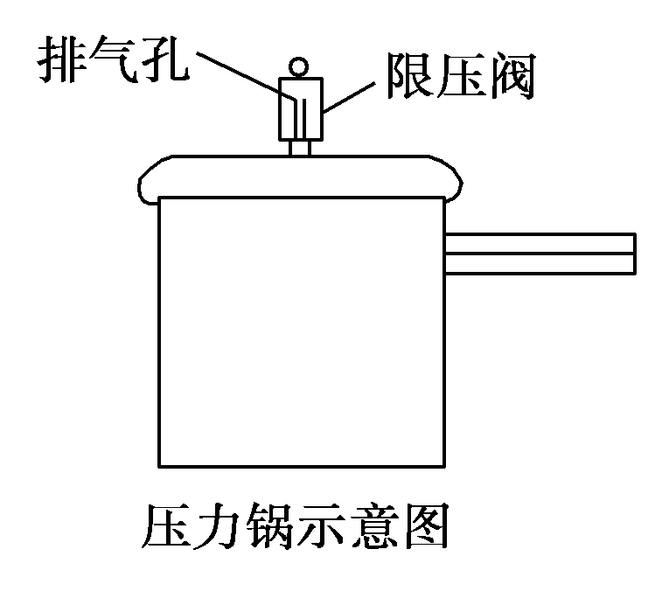
p(×10⁵  Pa) | 1.01 | 1.43 | 1.54 | 1.63 | 1.73 | 1.82 | 1.91 | 2.01 | 2.12 | 2.21
℃ | 100 | 110 | 112 | 114 | 116 | 118 | 120 | 122 | 124 | 126
A.100℃ B．112℃
C．122℃ D．124℃
答案：C
3．1g、100℃的水与1g、100℃的水蒸气相比较，下述说法中正确的是( )
A．分子的平均动能与分子的总动能都相同
B．分子的平均动能相同，分子的总动能不同
C．内能相同
D．1g、100℃的水的内能小于1g、100℃的水蒸气的内能
答案：AD
解析：温度是分子平均动能的标志，因而在相同的温度下，分子的平均动能相同，又1g水与1g水蒸气的分子数相同，因而分子总动能相同，A正确；当从100℃的水变成100℃的水蒸气的过程中，分子距离变大，要克服分子引力做功，因而分子势能增加，所以100℃的水的内能小于100℃水蒸气的内能，D正确。
4.住在非洲沙漠中的居民，由于没有电，夏天无法用冰箱保鲜食物，一位物理教师发明了一种“沙漠冰箱”罐中罐，由内罐和外罐组成，且两罐之间填上潮湿的沙子，如图所示，使用时将食物和饮料放在内罐，罐口盖上湿布，然后放在干燥通风的地方，并经常在两罐间的沙子上洒些水，这样就能起到保鲜的作用。问题：
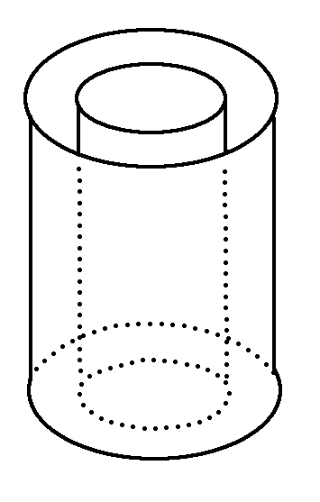
(1)经常在两罐间洒些水的原因是__________________。
(2)放在干燥通风的地方是为了_________________________。
答案：(1)有利于水蒸发时吸热 (2)加快水的蒸发
解析：(1)经常在两罐间洒些水，就能起到保鲜作用，先联系实际，非洲地区比较热，食物和饮料在高温环境中易变质，再考虑水蒸发能吸热，所以洒水的原因应为利用水蒸发吸热降低食物和饮料的温度，便于长期保存；(2)放在干燥通风的地方很自然想到是为了加快水分蒸发从而吸收更多的热，使食物和饮料温度不致过高，起到保鲜作用。
5．(上海模拟)一电炉的功率p＝200W，将质量m＝240g的固体样品放在炉内，通电后的电炉内的温度变化如图所示。设全部电能转化为热能并全部被样品吸收，试问：该固体样品的熔点和熔化热为多大？
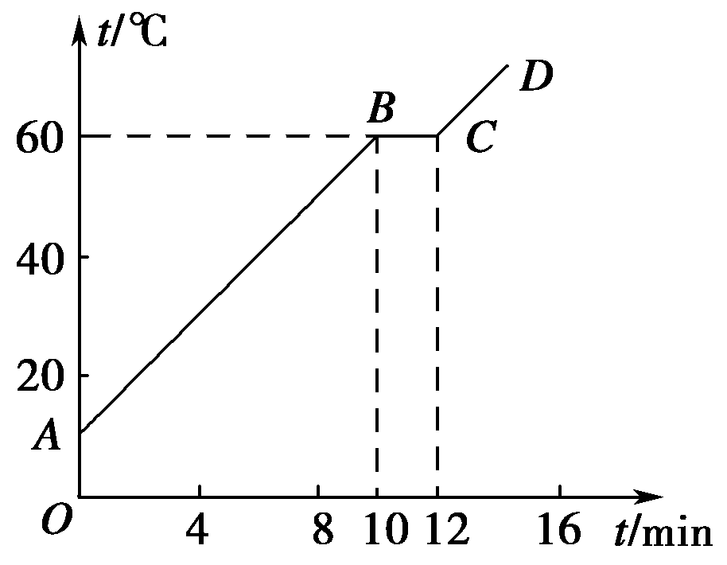
答案：60℃ 1×10⁵J/kg
解析：由熔化曲线上温度不变的部分可找出熔点，根据熔化时间和电炉功率可知电流做功的多少，这些功全部转化为热并全部用于样品的熔化。
样品的熔点为60℃，熔化时间t＝2min，电流做功W＝pt，设样品的熔化热为λ，样品熔化过程中共吸收热量Q＝λm。
由W＝Q，即pt＝λm。得λ＝＝J/kg＝1×10⁵J/kg。
6．某校研究性学习小组为估测太阳对地面的辐射功率，制作了一个直径0.2m的0℃的冰球，在环境温度为0℃时，用黑布把冰球包裹后悬吊在弹簧测力计下放在太阳光中。经过40min后弹簧测力计示数减少了3.49N。请你帮助这个小组估算太阳光垂直照射在某一单位面积上的辐射功率。冰的熔化热为3.35×10⁵J/kg。
答案：1.58×10³W/m²
解析：冰球熔化掉重量为3.49N需要吸收的能量：
Q＝λm＝3.35×10⁵×J＝1.19×10⁵J。
此热量就是太阳在40min内照射在直径为0.2m的冰球上的热量，设太阳垂直照在单位面积上的辐射功率为P，则Q＝PtS，P＝＝W/m²＝1.58×10³W/m².
7．阅读下面材料，并回答热管的导热原理是什么？
热管是20世纪80年代研制出来的一种导热本领非常大的装置，如图所示，它比铜的导热本领大上千倍，管内壁衬了一层多孔的的材料，叫做吸收芯，吸收芯中充有酒精或其他易汽化的液体，当管的一端受热时，热量会很快传到另一端。
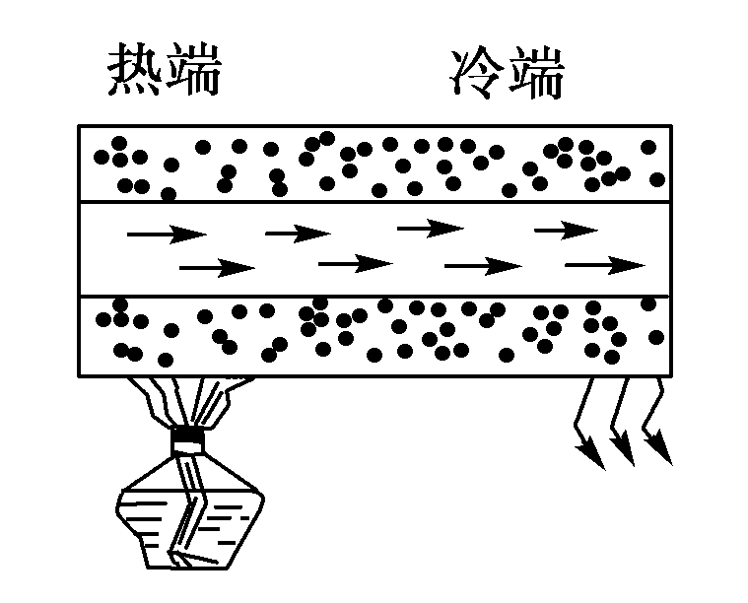
答案：“热管”的一端受热时，这一端吸收芯中的液体因吸热而汽化，蒸汽沿管子由受热一端跑到另一端，另一端由于未受热，温度低，蒸汽就在这一端放热而液化，冷凝的液体被吸收芯吸附，通过毛细作用又回到了受热的一端，如此循环往复，热管里的液体不断地汽化和液化，把热量从一端传到另一端。
点拨：从题目可知，热管里是“易汽化的液体”，那么易汽化就易液化，汽化吸热，液化放热，故液体从加热端吸热，沿管子运动到另一端遇冷放热，使得热量传递过去。

